**Отделение Пенсионного фонда Российской Федерации**

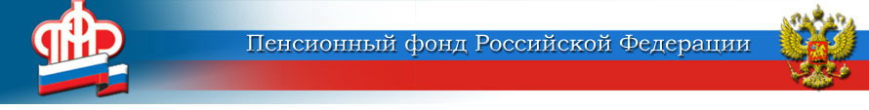

**по Курской области**

_________________________________________________________________

**305000 г. Курск, телефон: (4712) 51–20–05 доб. 1201**

**ул. К.Зеленко, 5. e-mail:** [**infosmi@056.pfr.ru**](mailto:infosmi@056.pfr.ru)

**Более 77 тысяч курских семей получили**

**сертификаты на материнский капитал**

За период действия Программы материнского (семейного) капитала, т.е. с 2007 года, сертификаты выданы 77 207 семьям Курской области. Из них 73 519 семей получили право на материнский капитал за рождение второго (последующего) ребенка, 3 688 семей – за рождение первенца (с 2020 года). 73 % семей полностью либо частично уже использовали причитающиеся им средства.

Самым востребованным направлением использования материнского капитала у жителей Курской области является улучшение жилищных условий. Так, на 1 апреля 2021 года на решение жилищных проблем направили средства 49 959 семей. Общая сумма, перечисленная на эти цели, составила более 19 миллиардов рублей. Причём, в 48,8 % случаев деньги пошли на погашение жилищных кредитов и займов. Напомним, что для погашения основного долга, уплаты процентов по кредитам и займам, уплаты первоначального взноса средствами материнского капитала можно воспользоваться «досрочно», т.е. не дожидаясь пока ребенку, в связи с рождением которого возникло право на материнский капитал, исполнится 3 года.

Вторым по популярности направлением использования средств материнского капитала является получение образования ребенком (детьми) в российских образовательных организациях, имеющих лицензию на оказание образовательных услуг. В Курской области это направление выбрали 6 979 семей (12,3 % от распорядившихся сертификатом). Причем, речь идёт не только об обучении. С 2011 года средства можно расходовать на содержание ребенка в дошкольном образовательном учреждении, с момента приобретения права на материнский капитал, не дожидаясь трёхлетия ребенка.

Ещё одно достаточно востребованное направление - семьи с низким доходом могут получать ежемесячную выплату из материнского капитала на второго ребенка, которая в 2021 году в Курской области составляет 10 627 руб. в месяц.

На ежемесячные денежные выплаты из средств материнского (семейного) капитала с 2018 года по настоящее время поступило 4 432 заявления на общую сумму 290,8 миллионов рублей.

Помимо указанных выше направлений средства материнского капитала можно использовать на формирование накопительной пенсии матери, на покупку товаров и услуг для социальной адаптации и интеграции в общество детей-инвалидов.

Реализовать право на материнский капитал становится всё проще. С апреля 2020 года Пенсионный фонд РФ оформляет сертификаты на материнский капитал в проактивном режиме, т.е. автоматически. Сведения о том, что в семье появился ребенок, в связи с которым возникло право на получение материнского капитала, поступают в учреждения ПФР из органов ЗАГС по каналам межведомственного электронного взаимодействия. Новый порядок не распространяется на приёмные семьи, для них продолжает действовать заявительный порядок оформления сертификата.

Напомним, что в 2021 году размер материнского капитала составляет: для семей с одним ребенком, рожденным или усыновленным с 2020 года - 483 881,83 руб. (дополнительно 155 550 руб., если в семье появится второй ребенок); для семей, в которых рождён или усыновлен второй ребенок - 639 431,83 руб.; для семей с двумя детьми, рожденными или усыновленными с 2007 по 2019 год – 483 881,83 руб.